**Je suis Jeune Arbitre en**

**BADMINTON**

Mise à jour : 27 septembre 2019

|  |  |  |
| --- | --- | --- |
|  |  |  |

**PRÉAMBULE**

Ce mémento permet à l’élève du collège ou du lycée d’officier au sein des rencontres sportives, de s’engager dans la vie associative et ce, dans le cadre de l’Union Nationale du Sport Scolaire (UNSS).

La circulaire du 18 août 2010 incite à valoriser le jeune officiel par la remise d’un diplôme. Cette fonction contribue non seulement au développement de sa personne par les différentes responsabilités qu’il occupe, mais lui permet aussi d’acquérir des connaissances et des compétences valorisées au sein de l’UNSS.

La note de service n° 2014-073 du 28 mai 2014 ayant pour objetla mise en œuvre du décret n° 2014-460 du 7 mai 2014 relatif à la participation des enseignants d'éducation physique et sportive aux activités sportives scolaires volontaires des élèves stipule : « …Ainsi au sein de chaque AS de collèges et de lycées, ils (les enseignants) contribuent à la construction du projet d’AS, partie intégrante du projet d’établissement, autour de deux axes principaux :

* La pratique d’activités physiques, sportives et artistiques …..dans le cadre de l’UNSS
* L’apprentissage des responsabilités avec l’exercice de la fonction de Jeunes Officiels et la formation afférente, ainsi que la participation à la vie de l’AS et à l’organisation des activités de l’association, contribuant par la même à l’éducation de la citoyenneté… »

Ainsi, devenir jeune officiel, c’est

* Apprendre à faire des choix et s’y tenir,
* Appréhender très vite une situation,
* Mesurer les conséquences de ses actes.
* Acquérir au cours de sa formation les connaissances et les compétences inhérentes aux différents rôles sociaux nécessaires aux exigences de l’activité (arbitre, juge, chronométreur, starter, table de marque…)
* Devenir responsable.

### PRESENTATION DE L’ACTIVITE

**Logique interne de l’activité**

Activité d'opposition duelle, ou dans une même frappe le (les) joueur(s)s cherche(nt) à résoudre des problèmes et à poser des problèmes, pour gagner soit en atteignant directement la cible au sol soit en provoquant la faute du ou des adversaire(s).

Sport pouvant se définir comme essentiellement tactico-technique avec une dimension physique fondamentale. Les capacités engagées doivent permettre au joueur de rester lucide, explosif et précis et ceci de façons variées et permanentes.

**Aspects culturels, historiques de l’activité**

Positionnée comme pratique universelle de tous les continents, le badminton répond aux besoins sociétaux. Porteurs de valeurs de partage, de tolérance et d'excellence, ce sport rassemble tous types de pratiquants (es). Pouvant participer au bien-être de tous, il est aujourd'hui outrancièrement dominé par les pays asiatiques au niveau de l'excellence dans le monde compétitif.

Pour autant les résultats Français significatifs avancent et de jeunes Français encore collégiens et tous membres de l'UNSS sont devenus Champion d'Europe des moins de 15.   
Demain un Français sera champion olympique et il aura montré en amont, toute sa compétence sur les terrains de l'UNSS  
 **Le mot de Laura CHOINET, l’ambassadrice UNSS pour le badminton**

*« Mon parcours de sportive de haut niveau en Badminton, m'aura permis de traverser les joies que seule la performance de haut niveau peut procurer. Résultats d'un engagement total dans un projet fort, mobilisé dans la découverte des joies des difficultés du quotidien de l’entraînement de haut niveau  
Le système éducatif, le sport de haut niveau apportent au quotidien une vision active du partage, de la tolérance. L'UNSS révèle toutes ces valeurs à l'intérieur desquelles le sourire peut s'exprimer sans contrainte.  
L'UNSS est une somme de ressources humaines et sportives. C'est la possibilité de la découverte d'un badminton, porteur d'excellence, porteur de parcours alternatif vers la réussite, porteur de rencontres et de partages. Le badminton doit être fier d’être le premier sport scolaire et de revendiquer de pouvoir porter des valeurs éducatives et sportives fortes. Il porte les valeurs fédérales  qui peuvent contribuer au chemin de la réussite et de l'enthousiasme ».*

### SOMMAIRE

**LE JEUNE ARBITRE**

1. S’ENGAGE A RESPECTER LA CHARTE DE l’UNSS

2. DOIT CONNAITRE LES REGLES DE L’ACTIVITE

3. S’INVESTIT DANS LES DIFFERENTS ROLES LORS D’UNE MANIFESTATION

1. DOIT SATISFAIRE AUX EXIGENCES DE LA CERTIFICATION
2. DOIT VERIFIER SES CONNAISSANCES
3. ASSURE LE SUIVI DE SA FORMATION
4. PEUT PARFAIRE SA FORMATION EN CONSULTANT DES DOCUMENTS COMPLEMENTAIRES
5. **LE JEUNE ARBITRE S’ENGAGE A RESPECTER LA CHARTRE DE l’UNSS**

Sans arbitre, juge, chronométreur, starter, la rencontre ne peut exister. Ces rôles sont mis en exergue dans le bulletin officiel n°4 du 29 avril 2010 au travers de la compétence méthodologique et sociale n°2 visant à « respecter les règles de vie collectives et assumer les différents rôles liés à l’activité : juger, arbitrer, aider, parer, observer, apprécier, entrainer… »

* Le jeune arbitre doit :
* Connaître le règlement l’activité
* Etre objectif et impartial
* Permettre le déroulement de la rencontre dans le respect de l’équité sportive.
* Connaître les différentes tâches liées à sa mission.
* Pour remplir sa mission, le jeune arbitre doit à chaque journée de formation ou de compétition disposer de l’ensemble des documents nécessaires (licence UNSS, règlement de l’activité, …) et du matériel nécessaire pour remplir sa fonction.
* Le jeune arbitre UNSS badminton doit s’engager à respecter les termes du serment ci-dessous :

***« Au nom de tous les jeunes officiels, je promets que nous remplirons nos fonctions en toute impartialité, en respectant et suivant les règles qui les régissent, dans un esprit de sportivité »***

**2. LE JEUNE ARBITRE DOIT CONNAITRE LES REGLES DEL’ACTIVITE**

* **LE TERRAIN ET SES DIMENSIONS**

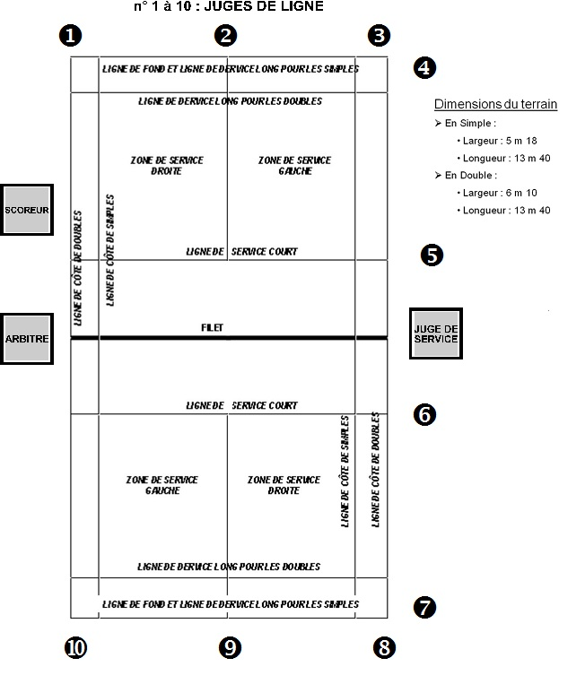

* + **La zone de test des volants**

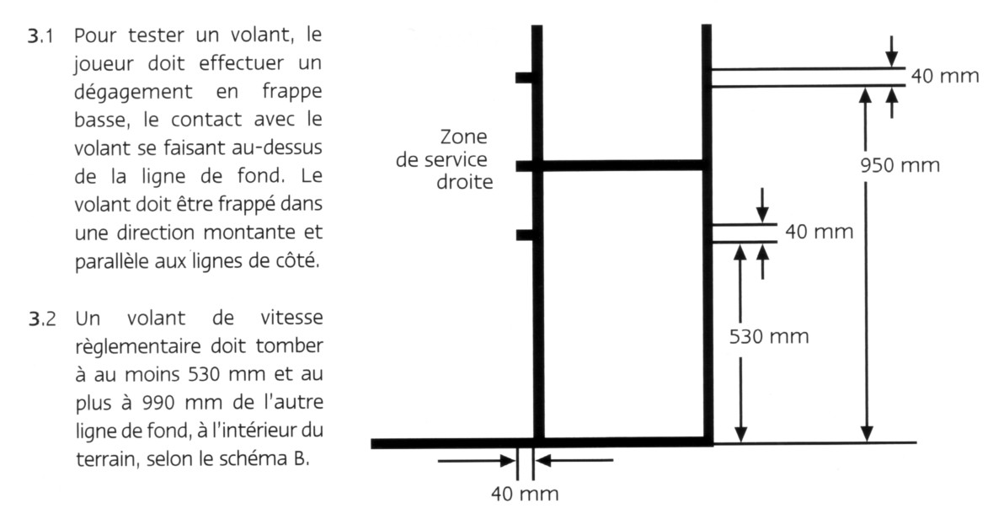

* **LES POTEAUX ET LE FILET**

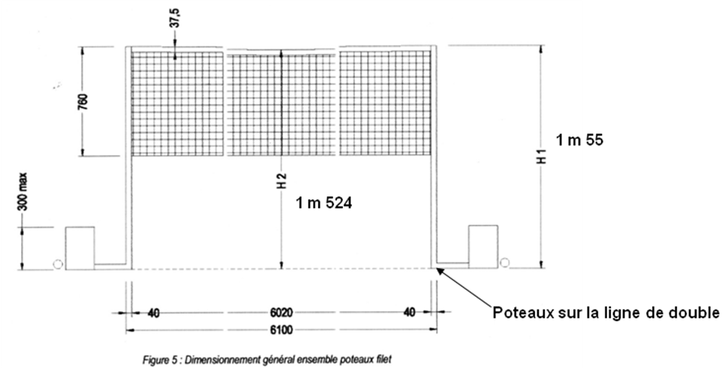

* **LE VOLANT**

Poids du volant : entre 4,74 g et 5, 50 g

* + Le volant synthétique

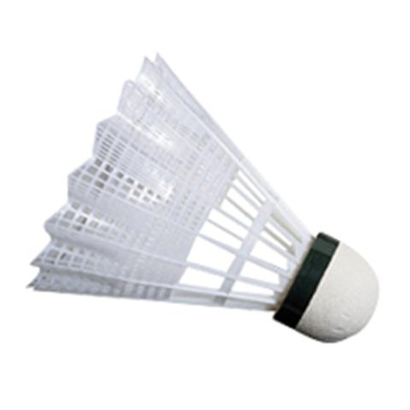

* + Le volant plume

Jupe : 16 plumes



Base : en liège

* **LES OFFICIELS**
  + **Je suis scoreur**
    - Je sais me servir du matériel.
    - Je sais être attentif et écouter l’arbitre.
  + **Je suis Juge de ligne**
    - Je sais me placer sur le terrain.
    - Je connais les gestes correspondants aux annonces que je dois faire.
  + **Je suis Juge de Service**
    - Je connais les fautes de service.
    - Je sais les signaler par les gestes correspondants
  + **Je suis Arbitre**
    - Je connais les règles.
    - Je sais utiliser une feuille de score et la remplir correctement.
    - Je connais la terminologie officielle.
    - Je sais contrôler mon terrain.
    - Je sais contrôler l’environnement de mon terrain.
  + **Je suis à la table de marque**
    - Je sais remplir la feuille de rencontre
    - Je sais remplir les résultats dans une poule.
    - Je sais remplir les résultats sur un tableau de classement.
    - Je connais le temps de repos pour un joueur entre deux matchs : 15 mn
* **LES REGLES DE JEU EN SIMPLE**

|  |  |  |
| --- | --- | --- |
| **LES PROBLEMES POSES** | **LE REGLEMENT** | **LES COMPETENCES** |
| Placement des joueurs au service | Le score du serveur détermine la position des Serveur et Receveur  Zones de service en Simple | Reconnaître les erreurs de placement et les corriger le plus rapidement possible :   * Avant le service * Au mieux à l’issue du point |
| Quand sert on ? | * Au début du match le joueur qui gagne le tirage au sort a le choix : * Servir ou recevoir en premier * Ou choisir le demi-terrain   (Son adversaire aura le choix de l’autre alternative)   * Chaque fois que le joueur marque un point. | * Noter le serveur sur la feuille de score. * Noter le point marqué sur la feuille de score. * Vérifier la position des joueurs au service après chaque point marqué. |
| Quand peut-on marquer un point ? | * Quand l’adversaire ne rattrape pas le volant. * Quand l’adversaire commet une faute. | * Je suis capable de juger les fautes. |
| Quelles sont les fautes ? | * Au service : LA REGLE DES 1m15 N’EST PAS APPLICABLE DANS LES CHAMPIONNATS UNSS   + Si le serveur décolle un pied du sol   + Si le serveur a un pied sur une ligne.   + Si le volant n’a pas été frappé en premier sur le bouchon.   + Si au moment de la frappe le volant n’est pas entièrement sous la taille du serveur.   + Si le mouvement de la raquette est discontinu vers l’avant quand le service est commencé et jusqu'à ce qu’il soit exécuté.   + Si la tige de la raquette n’est pas inclinée vers le bas.   + Si le serveur manque le volant en essayant de servir.   + si le volant est dans le filet ou reste suspendu au filet. * Si en jeu, **le volant** :   + Tombe en dehors des limites du terrain ;   + Passe à travers ou sous le filet ;   + Ne réussit pas à passer au-dessus du filet ;   + Touche le plafond ou les murs latéraux ;   + Touche le corps ou les vêtements d’un joueur ;   + Touche n’importe quel autre objet ou personne en dehors des limites du terrain ;   + Est attrapé et tenu sur la raquette puis lancé lors de l’exécution d’un coup ;   + Est frappé deux fois de suite par le même joueur ;   + Touche la raquette d’un joueur et ne continue pas vers le demi-terrain adverse * Si en jeu, **le joueur** :   + Touche le filet ou ses supports avec sa raquette, son corps ou ses vêtements ;   + Envahit le terrain adverse par-dessus le filet avec sa raquette ou son corps, sauf dans le cas où le point de contact initial a été fait dans son demi terrain ;   + Envahit le terrain adverse, par-dessous le filet, avec sa raquette ou son corps de telle façon que l’adversaire est gêné ou distrait ;   + Fait obstruction vis-à-vis de l’adversaire ;   + Cause délibérément une distraction d’un adversaire (par des cris ou gestes) * Si un joueur est coupable d’une infraction flagrante, répétitive ou persistante. | * Je connais les différentes fautes. * Je suis capable de juger les fautes. * Je suis capable de signaler les fautes de service par les gestes appropriés. |
| Quand y a-t-il LET ? | * Si le serveur sert avant la fin de l’annonce de l’arbitre de début de match ou de set ; * Si le serveur sert avant que l’arbitre ne dise « Jouez » ; * Le serveur sert avant que le receveur ne soit prêt ; * Lors du service le serveur et le receveur commettent tous les deux une faute ; * Si, après que le service a été renvoyé, le volant est pris sur le filet (le sommet) et y reste suspendu ou reste pris dans le filet après l’avoir franchi ; * Si, pendant l’échange, le volant se désintègre ; * Si le jeu est perturbé ou un joueur de l’équipe opposée est distrait par un coach ; * Si un juge de ligne n’a pu voir le volant tomber et l’arbitre ne peut prendre de décision ; * Une situation imprévisible ou accidentelle s’est produite ; | * J’annonce « LET » afin de stopper le jeu. * Je laisse le dernier joueur servir à nouveau. * Je n’accorde pas de point. |
| Quand le volant n’est il pas « EN JEU » | * Quand il touche le filet ou un poteau ; * Quand il touche un joueur ; * Il touche la surface du terrain ; * Une « faute » ou un « let » s’est produit ; |  |

* **LES REGLES DE JEU EN DOUBLE**

|  |  |  |
| --- | --- | --- |
| **LES PROBLEMES POSES** | **LE REGLEMENT** | **LES COMPETENCES** |
| Placement des joueurs au service | Au début du match, un serveur 1 (S1) et un receveur 1 (R1) sont déterminés après le tirage au sort. Ils se placeront dans la zone de service droite pour débuter le match.  Zones de service en Double | Reconnaître les erreurs de placement et les corriger le plus rapidement possible :   * Avant le service * Au mieux à l’issue du point |
| Quand sert-on ? | * Au début du match quand le joueur a gagné le choix au tirage au sort. * Chaque fois que l’équipe marque un point. | * Noter le serveur et le receveur sur la feuille de score. * Noter le point marqué sur la feuille de score. * Vérifier la position des joueurs au service après chaque point marqué. |
| Qui sert ? | * Au début du match le joueur A (S1) sur le receveur (joueur C) et tant que l’équipe marque en changeant à chaque point de zone de service. * Quand l’autre équipe marque c’est le partenaire du 1er receveur qui sert, le joueur D (S2). * Puis lorsque la 1ère équipe récupère à nouveau le service c’est le partenaire du serveur 1 qui sert (S3), le joueur B. * Quand le service passe à nouveau à l’autre équipe c’est le receveur 1 (S4), joueur C. * Puis on reprendra le même ordre au fur et à mesure du match : S1-S2-S3-S4   A  D  C  B  **S1**  **S4**  **S3**  **S2**  **Remarques** : Quand les points sont pairs, c’est le joueur à droite qui sert quand son équipe récupère le service.  Quand les points sont impairs, c’est le joueur à gauche qui sert quand son équipe récupère le service. | * Je connais l’ordre des joueurs qui vont servir : S1-S2-S3-S4 * Je surveille et corrige la position du serveur et du receveur après chaque point. |
| Quand peut-on marquer un point ? | * Quand l’adversaire ne rattrape pas le volant. * Quand l’adversaire commet une faute. | * Je suis capable de juger les fautes. |
| Quelles sont les fautes spécifiques au double ? | * Au service :   + Service frappé par le partenaire du receveur. * En jeu :   + Quand le volant est frappé successivement par les 2 partenaires. | * Je connais les différentes fautes. * Je suis capable de juger les fautes. * Je suis capable de signaler les fautes de service par les gestes appropriés. |
| Qui sert au second set ? | * L’équipe qui a gagné le premier set. * N’importe lequel des joueurs de l’équipe. | * Je note bien sur la feuille de score qui est le serveur 1 et le receveur 1 au début du second set. |

* **MODE D’EMPLOI DE LA FEUILLE DE SCORE**

Cette feuille de score permet d’enregistrer tout ce qui se passe pendant un match : le principe est qu’à la fin de chaque échange, on doit inscrire quelque chose sur la feuille. Un point est marqué lors de chaque échange.

La feuille de score UNSS est spécifique à chaque type de championnat car elle prend en compte la succession des matchs de simples et de doubles en score cumulé.

**1] Avant le match**

* Inscrire les noms des joueurs sur toutes les rangées. Parfois la feuille peut être remplie par informatique à la table de marque.
* Une fois que le tirage au sort est fait, inscrire dans la case après le nom, pour tous les sets :
  + *En simple* : « S » en face du nom du serveur,
  + *En double* : « S » en face du nom du serveur et « R » en face du nom du receveur, c’est-à-dire en face des joueurs placés dans la zone de service droite dans chaque équipe.
* Inscrire dans la première rangée, sur la ligne correspondant au joueur au service, le score du serveur :
* « 0 » c’est-à-dire un zéro, dans la première case pour le 1er set. On fera de même pour le receveur car c’est son partenaire qui servira en premier de la zone impaire lorsque l’équipe récupèrera le service pour leur 1er point.
* « Score atteint lors du set précédent » pour tous les autres sets, pour les 2 équipes

**2] A la fin d’un échange**

* Quand le joueur (ou l’équipe) au service a gagné l’échange, un point est marqué : on inscrit le nouveau score du serveur dans la case suivant la case remplie et sur la même ligne.
* Quand le joueur (ou l’équipe) au service a perdu l’échange, le joueur ou l’équipe adverse marque un point :
  + *En simple* :

Le joueur perd le service et le joueur adverse devient le serveur : on inscrit le score du nouveau serveur sur l’autre ligne de la rangée en avançant d’une case.

* + *En double* :

Comme il n’y a qu’un seul service par équipe, l’équipe qui sert perd le service si l’équipe adverse marque le point. C’est le partenaire du receveur de l’échange qui vient de se terminer qui devient le nouveau serveur. Il servira de la zone de service droite lorsque le score de son équipe sera pair et de la zone de service gauche lorsque le score de son équipe sera impair. On inscrit le score de la nouvelle équipe au service en avançant d’une case vers la droite dans la ligne correspondant au nouveau serveur.

*Petite astuce*: L’ordre des serveurs sera toujours le même dans un même set dans l’exemple ci-dessous :

1er set : Eva / Coralie / Nadia / Karen / Eva / Coralie / Nadia / Karen etc…

2ème set : Karen / Eva / Coralie / Nadia/ Karen / Eva / Coralie / Nadia etc. …

3ème set : Eva / Karen / Nadia / Coralie / Eva / Karen / Nadia / Coralie etc. …

**Remarques** :

* On inscrit toujours le score dans la case suivant la dernière case remplie (que l’on écrive sur la même ligne ou que l’on change de ligne) ; ceci permet ainsi de toujours savoir quelle est l’équipe et le joueur au service : c’est celle pour laquelle la case la plus à droite a été remplie.
* Il n’y a plus de prolongation, donc il n’est pas nécessaire d’ajouter quoique ce soit après « 19 égalité », « 39 égalité », « 59, égalité », « 79, égalité » et « 99, égalité »
* C’est seulement en marquant sur leur service que les joueurs d’une équipe changent de zone de service pour respecter le score pair ou impair.

**3] A la fin d’un set et du match**

* + Inscrire, à la suite de la dernière case remplie, le score atteint par chaque joueur (ou équipe) à la fin de chaque set et entourer le résultat.
  + Reporter également le score dans les cases prévues à cet effet, en haut de la feuille à côté des noms et dans la 1ère case du set suivant.
  + Inscrire l’heure précise de la fin du match, noter la durée du match et signer la feuille.

**4] Nomenclature des incidents de jeu**

Dans le cadre des incidents énumérés utiliser la lettre appropriée dans la case concernant le joueur (première case libre qui suit)

* Avertissement : A
* Faute : F
* Appel du juge arbitre sur le terrain : JA
* Suspension de jeu : S
* Blessure : B
* Disqualification par le juge arbitre Disqualifié(e)
* Abandon Abandon
* Erreur de service E

**5] SYSTÊME de SCORE Championnat par équipe d’établissement et Championnat Excellence**

Le format de ces championnats implique l’utilisation d’une feuille de score adaptée. Construite pour correspondre à la formule « rallye », elle se remplit néanmoins de la même manière que la feuille de score traditionnelle.

Chaque séquence (Simple dame par exemple) se nomme « SET » et s’achève dès qu’un certain score est atteint. A la moitié du score à atteindre, il y a un arrêt de jeu obligatoire pour permettre un temps de conseils (« coaching »)

Entre chaque séquence, l’arbitre reporte le score de la séquence précédente dans la 1ère case après le nom des joueurs concernés par la séquence suivante.

EXEMPLE EN COLLEGE ET LYCEES

Voici les annonces des scores qui correspondent à ce qui a été inscrit sur la feuille de score pour la totalité du match

|  |  |
| --- | --- |
| Mesdames et Messieurs, à ma droite le collège Coin joli représenté par Eva et Nadia et à ma gauche le collège Bois mesdames représenté par Coralie et Karen. Un « D » et un « G » sont inscrit sur les 3 pages de la feuille de score dès le début du match, car cela permettra de vérifier que les équipes se placeront correctement à chaque début de set.  Le Collège Coin Joli au service.  Eva sur Karen Le « s » et le « R » sont inscrits en face des joueurs concernés  Zéro égalité jouez Le « 0 » est inscrit dans la 1ère colonne de chaque joueur  1-0  2-0  Service perdu 1-2  2 égalité  3-2  Service perdu 3 égalité  Service perdu 4-3  Service perdu 4 égalité  Service perdu 5-4  6-4  7-4  8-4  Service perdu 5-8  6-8  7-8  Service perdu 9-7  Service perdu 8-9  9 égalité  Service perdu 10-9 Arrêt de Jeu – Changez de ½ terrain.  ***Démarrer son chronomètre pour 1 minute après 40 secondes annoncer deux fois terrain 8 vingt secondes. Le Jeune coach quitte le terrain.***  ***Vérifier les positions du serveur et du receveur qui ont pu changer lors du changement de ½ terrain : C’est CORALIE qui sert sur NADIA.***  10-9, Jouez  Service perdu 10 égalité  Service perdu 11-10  Service perdu 11 égalité  Service perdu 12-11  Service perdu 12 égalité  13-12  Service perdu 13 égalité  14-13  15-13  16-13  17-13  Service perdu, 14-17  15-17  16-17  Service perdu, 18-16  19 Point de Set-16  Set  ***(Les joueurs viennent se serrer la main puis celles de l’arbitre)***  Premier set remporté par le collège Bois mesdames 20-16  ***Reporter et entourer le score du set juste à la suite du dernier score inscrit et dans la case prévue en haut de page.***  ***Transmettre la plaquette à l’arbitre suivant en vérifiant qu’il ait bien enregistré l’équipe qui a remporté le 1er set.***  ***Ce dernier déclenche son chrono une fois en place sur sa chaise.***  ***Après 1mn 40s, annoncer deux fois terrain 8 vingt secondes.***  ***Vérification de l’identité du serveur et du receveur :*VICTOR a décidé de servir et AXEL de recevoir. Et comme les scores sont pairs pour les 2 équipes, il faut écrire à nouveau ces scores en face de ces 2 joueurs.**  **Bien Vérifier que les 2 équipes débutent le set dans le bon ½ terrain ; c’est le même qu’au début du match.**  ***Démarrer le jeu par :*** « second set – 20-16, jouez ».  Service perdu, 17-20  18-20  19-20  20- égalité  21-20  Service perdu, 21 égalité  Service perdu 22-21  23-21  24-21  25-21  Service Perdu 22-25  Service Perdu 26-22  27-22  28-22  29-22  30-22 Arrêt de jeu, Changez de ½ terrain  ***Démarrer son chronomètre pour 1 minute après 40 secondes annoncer deux fois terrain 8 vingt secondes. Le Jeune coach quitte le terrain.***  ***Vérifier les positions du serveur et du receveur qui ont pu changer lors du*** | ***Changement de ½ terrain.* C’est bien PAUL qui servira sur VICTOR.**  30-22 jouez  Service perdu 23-30  24-30  25-30  Service perdu 31-25  32-25  33-25  Service Perdu 26-33  27-33  28-33  29-33  Service perdu 34-29  35-29  36-29  37-29  38-29  Service Perdu 30-38  Service Perdu 39 Point de Set – 30  Set  ***(Les joueurs viennent se serrer la main puis celles de l’arbitre)***  Deuxième set remporté par le collège Coin Joli 40 - 30  ***Reporter et entourer le score du set juste à la suite du dernier score inscrit et dans la case prévue en haut de page.***  ***Transmettre la plaquette à l’arbitre suivant en vérifiant qu’il ait bien enregistré l’équipe qui a remporté le 2ème set.***  ***Ce dernier déclenche son chrono une fois en place sur sa chaise.***  ***Après 1mn 40s, annoncer deux fois terrain 8 vingt secondes.***  ***Dans cet exemple précis, il n’y a pas de choix dans le serveur puisqu’on enchaine sur les matchs de simple et que c’est le Collège Coin Joli qui a remporté le précédent ; c’est bien Eva qui débute au service. Le « S » est inscrit dans la 1ère case après son nom.***  ***Démarrer le jeu par :*** « Troisième set – 40-30, jouez ».  41-30  42-30  43-30  Service Perdu 31-43  32-43  33-43  34-43  35-43  Service Perdu 44-35  Service Perdu 36-44  37-44  38-44  Service Perdu 45-38  46-38  Service Perdu 39-46  40-46  41-46  42-46  43-46  44-46  Service Perdu 47-44  48-44  Service Perdu 45-48  46-48  47-48  48- Egalité  Service Perdu 49-48  50-48 Arrêt de Jeu, Changez de ½ terrain  ***Démarrer son chronomètre pour 1 minute ; après 40 secondes annoncer deux fois terrain 8 vingt secondes. Le Jeune coach quitte le terrain.***  ***Vérifier les positions du serveur et du receveur qui ont pu changer lors du changement de ½ terrain.***  50-48 ; Jouez  51-48  52-48  53-48  Service Perdu 49-53  50-53  Service Perdu 54-50  55-50  56-50  57-50  59-Point de Set-50  Set  ***(Les joueurs viennent se serrer la main puis celles de l’arbitre)***  Troisième set remporté par le collège Coin Joli 60 - 50  ***Reporter et entourer le score du set juste à la suite du dernier score inscrit et dans la case prévue en haut de page.***  ***Transmettre la plaquette à l’arbitre suivant en vérifiant qu’il ait bien enregistré l’équipe qui a remporté le 3ème set.*** |

|  |  |
| --- | --- |
| ***Ce dernier déclenche son chrono une fois en place sur sa chaise.***  ***Après 1mn 40s, annoncer deux fois terrain 8 vingt secondes.***  ***Comme c’est le collège Bois Joli qui remporte le set précédent, c’est bien AXEL qui sert sur PIERRE (« S » inscrit en face de son nom, dans la 1ère case.)***  ***Démarrer le jeu par :*** « quatrième set – 60-50, jouez ».  61-50  Service Perdu 51-61  Service Perdu 62-51  63-51  Service Perdu 52-63  53-63  54-63  55-63  56-63  Service Perdu 64-56  65-56  66-56  Service Perdu 57-66  58-66  59-66  60-66  61-66  Service Perdu 67-61  Service Perdu 62-67  63-67  64-67  65-67  Service Perdu 68-65  69-65  Service Perdu 66-69  67-69  68-69  Service Perdu, 70-68 Arrêt de Jeu, Changez de ½ terrain.  ***Démarrer son chronomètre pour 1 minute après 40 secondes annoncer deux fois terrain 8 vingt secondes. Le Jeune coach quitte le terrain.***  ***Vérifier les positions du serveur et du receveur qui ont pu changer lors du changement de ½ terrain.***  70-68 Jouez  71-68  Service Perdu 69-71  70-71  71 Egalité  72-71  73-71  74-71  75-71  Service perdu 72-75  Service perdu 76-72  77-72  78-72  79-Point de set-72  Service Perdu 73-79  Set  ***(Les joueurs viennent se serrer la main puis celles de l’arbitre) Quatrième***  set remporté par le collège Bois Mesdames, 80-73  ***Reporter et entourer le score du set en bout de ligne et dans les cases du cadre où figurent les noms des joueurs.***  ***Transmettre la plaquette à l’arbitre suivant en vérifiant qu’il ait bien enregistré l’équipe qui a remporté le 4ème set.***  ***Ce dernier déclenche son chrono une fois en place sur sa chaise.***  ***Après 1mn 40s, annoncer deux fois terrain 8 vingt secondes.***  ***Début du double Mixte, bien vérifier le placement des joueurs : Comme c’est le collège Bois Mesdames qui a remporté le set précédent Ils ont choisi VICTOR pour servir, et NADIA a choisi de recevoir.***  ***Le « S » et le « R » sont placés en fonction de ce choix.***  ***ATTENTION pour le report des scores : si le « 80 » est bien inscrit dans la 1ère case de VICTOR, le « 73 » sera inscrit dans celle de PAUL puisque le score de son équipe est de « 73 » et que NADIA a choisi de recevoir.***  ***Démarrer le jeu par :*** « Dernier set – 80-73, jouez ».  81-73  Service Perdu- 74-81  75-81  76-81  77-81  Service Perdu 82-77  83-77  Service Perdu 78-83  79-83  80-83 | Service Perdu 84-80  Service Perdu 81-84  82-84  Service Perdu 85-82  Service Perdu 83-85  84-85  Service Perdu 86-84  87-84  Service Perdu 85-87  86-87  87 Egalité  Service Perdu 88-87  Service Perdu 88 Egalité  89-88  90-88 Arrêt de Jeu, Changez de ½ terrain.  ***Démarrer son chronomètre pour 1 minute après 40 secondes annoncer deux fois terrain 8 vingt secondes. Le Jeune coach quitte le terrain.***  ***Vérifier les positions du serveur et du receveur qui ont pu changer lors du changement de ½ terrain.* C’est bien PAUL qui sert sur CORALIE**  90-88 Jouez  91-88  92-88  93-88  94-88  Service Perdu 89-94  90-94  91-94  Service Perdu 95-91  Service Perdu 92-95  93-95  94-95  Service Perdu 96-94  Service Perdu 95-96  Service Perdu 97-95  Service Perdu 96-97  Service Perdu 98-96  Service Perdu 97-98  Service Perdu 99 Point de Match 97  Service Perdu 98-99  Set  ***(Le 4 joueurs viennent se serrer la main puis celles de l’arbitre) MATCH*** remporté par le collège Coin Joli 100-98.  ***Reporter et entourer le score du match en bout de ligne et dans les cases du cadre où figurent les noms des joueurs.***  ***ENTOURER LE SCORE FINAL EN HAUT DE LA FEUILLE.*** |

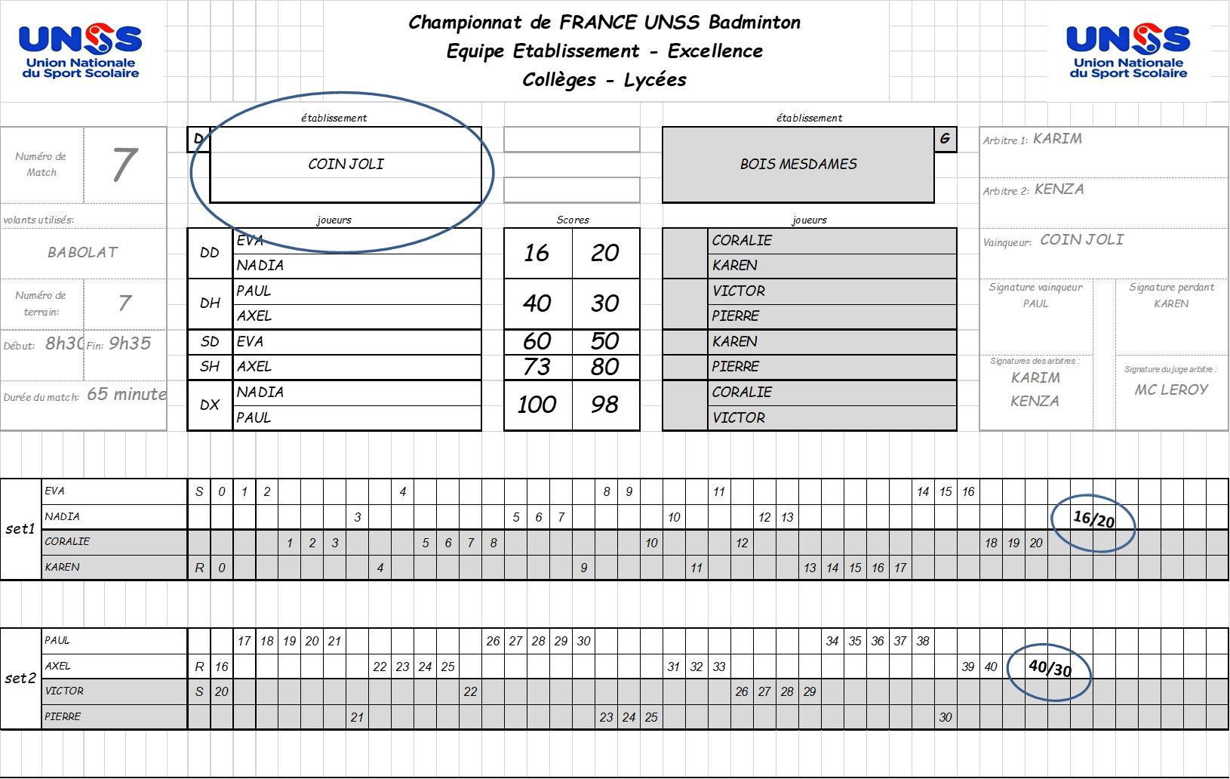

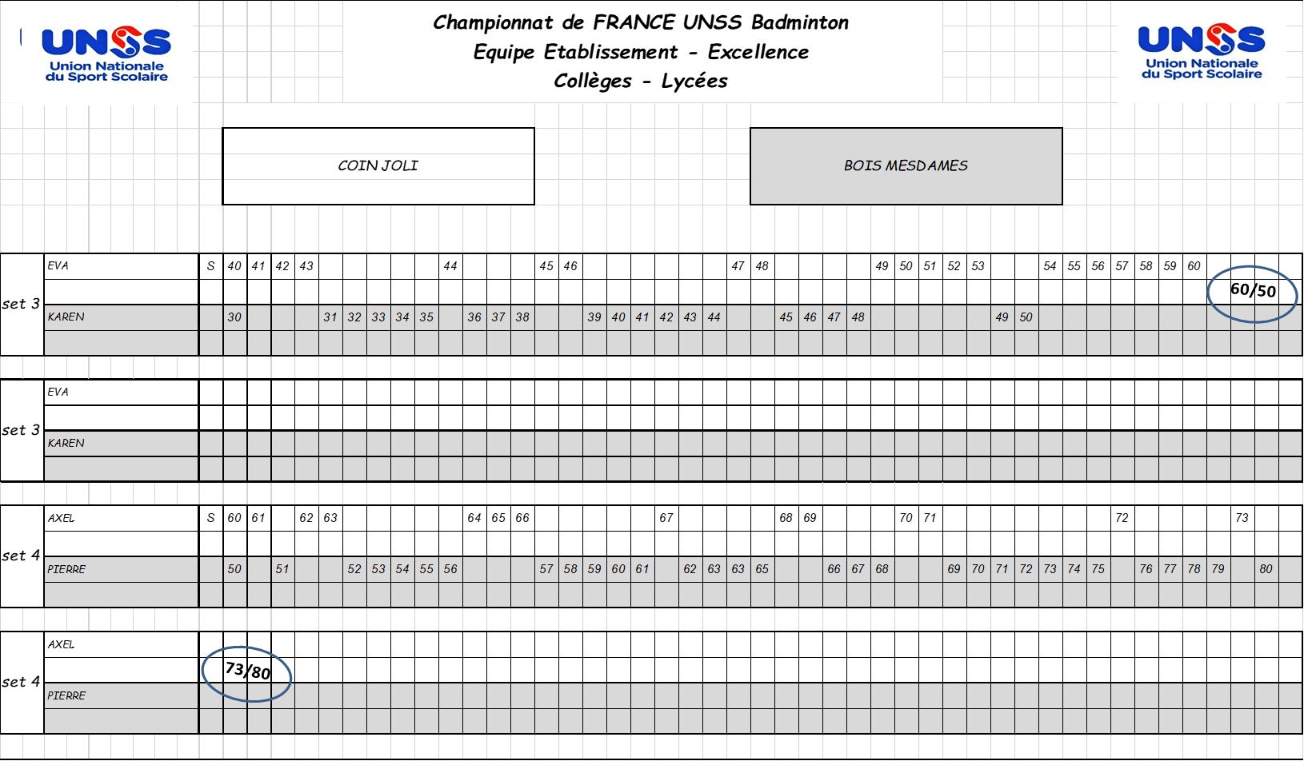



EXEMPLE EN LYCEES PROFESSIONNELS

Voici les annonces des scores qui correspondent à ce qui a été inscrit sur la feuille de score pour la totalité du match

|  |  |
| --- | --- |
| ***Mesdames et Messieurs, à ma droite le Lycée René CASSIN représenté par Aygul et à ma gauche le Lycée Edouard HERRIOT représenté par Mina.***  ***Un « D » et un « G » sont inscrit sur les 3 pages de la feuille de score dès le début du match, car cela permettra de vérifier que les équipes se placeront correctement à chaque début de set.***  ***Le Lycée René CASSIN au service.***  ***Le « S » est inscrit en face d’Aygul.***  ***Zéro égalité jouez Le « 0 » est inscrit dans la 1ère colonne de chaque joueur***  ***1-0***  ***Service perdu 1 égalité***  ***2-1***  ***3-1***  ***Service perdu 2-3***  ***Service perdu 4-2***  ***Service perdu 3-4***  ***Service perdu 5-3***  ***L’arbitre vérifie que les nouvelles joueuses sont les bonnes :Sofia et Séréna***  ***6-3***  ***7-3***  ***8-3***  ***Service perdu 4-8***  ***Service perdu 9-4***  ***Service perdu 5-9***  ***Service perdu 10-5.***  ***L’arbitre vérifie que se sont bien Adèle et Chloé qui entrent.***  ***11-5***  ***12-5***  ***Service perdu 6-12***  ***7-12***  ***Service perdu 13-7***  ***14, POINT D SET, 8***  ***Service perdu 8-14***  ***SET***  ***1er set remporté par le Lycée Edouard HERRIOT 15-8***  ***Démarrer son chronomètre pour 2 minutes, inscrire le score du set sur la même ligne et l’entourer.***  ***Après 1mn40 secondes annoncer deux fois terrain 11 vingt secondes. Le Jeune coach quitte le terrain.***  ***Vérifier les positions du serveur et du receveur qui ont pu changer lors du changement de ½ terrain : C’est ADELE qui sert sur SERENA. Démarrer le jeu par : « second set ; 15-8, jouez ».***  ***16-8***  ***17-8***  ***Service perdu 9-17***  ***Service perdu 18-9***  ***Service perdu 10-19***  ***20-10 .***  ***L’arbitre vérifie que se sont bien Mina et Chloé qui entrent sur le terrain. 21-10***  ***Service perdu, 11-21***  ***Service perdu, 22-11***  ***Service perdu 12-22***  ***13-22***  ***Service perdu, 23-13***  ***24-13***  ***25-13.***  ***L’arbitre vérifie que se sont bien Sofia et Aygul qui entrent pour finir le set.***  ***Service perdu 14-25***  ***Service perdu 26-14***  ***27-14***  ***Service perdu 15-27***  ***Service perdu 28-15***  ***Service perdu 16-28***  ***Service perdu 29, POINT DE SET 16***  ***Service perdu 17-29***  ***SET***  ***Deuxième set remporté par le lycée Edouard HERRIOT 30-17***  ***Démarrer son chronomètre pour 2 minutes, inscrire le score du set sur la même ligne et l’entourer.***  ***Après 1mn40 secondes annoncer deux fois terrain 11 vingt secondes.***  ***Le Jeune coach quitte le terrain. Vérifier les positions du serveur et du receveur qui ont pu changer lors du changement de ½ terrain : C’est SOFIA qui sert sur CHLOE***  ***Démarrer le jeu par : « Troisième set – 30-17, jouez ».***  ***Service perdu, 18-30***  ***Service perdu, 31-18***  ***Service perdu, 19-31***  ***Service perdu, 32-19***  ***33-19***  ***Service perdu, 20-33***  ***Service perdu, 34-20***  ***Service perdu, 21-34***  ***Service perdu, 35-21*** | ***L’arbitre vérifie que se sont bien Adèle et Aygul qui entrent***  ***36-21***  ***Service perdu, 22-36***  ***23-36***  ***Service perdu 37-23***  ***38-23***  ***39-23***  ***40-23***  ***L’arbitre vérifie que se sont bien Mina et Séréna qui finissent le set.***  ***Service perdu 24-40***  ***Service perdu, 41-24***  ***42-24***  ***Service perdu, 25-42***  ***Service perdu, 43-25***  ***Service perdu, 26-43***  ***Service perdu, 44, POINT DE SET, 26***  ***SET***  ***Troisième set remporté par le Lycée Edouard HERRIOT 45-26***  ***Démarrer son chronomètre pour 2 minutes, inscrire le score du set sur la même ligne et l’entourer.***  ***Après 1mn40 secondes annoncer deux fois terrain 11 vingt secondes. Le Jeune coach quitte le terrain.***  ***Vérifier les positions du serveur et du receveur pour le dernier en double ; c’est SOFIA (S) QUI SERT SUR SERENA (R).***  ***On notera « 26 » en face d’AYGUL.***  ***Démarrer le jeu par : « Dernier set, 45-26, jouez***  ***Service perdu, 27-45***  ***28-45***  ***29-45***  ***Service Perdu 46-29***  ***47-29***  ***Service perdu, 30-47***  ***31-47***  ***Service perdu, 48-31***  ***49-31***  ***Service perdu 32-49***  ***33-49***  ***34-49***  ***Service perdu, 50-34.***  ***NOTER IMMEDIATEMENT le score intermédiaire, le reporter sur la ligne suivante en respectant le Serveur (SOFIA) et le Receveur (CHLOE).***  ***Service Perdu 35-50***  ***36-50***  ***Service perdu, 51-36***  ***Service perdu, 37-51***  ***38-51***  ***Service perdu 52-38***  ***53-38***  ***Service perdu 39-53***  ***43-54***  ***Service perdu 55-43***  ***NOTER IMMEDIATEMENT le score intermédiaire, le reporter sur la ligne suivante en respectant le Serveur (MINA) et le Receveur (CHLOE).***  ***Service perdu, 44-55***  ***Service perdu, 56-44***  ***Service perdu, 45-56***  ***Service perdu, 57-45***  ***Service perdu, 46-57***  ***47-57***  ***48-57***  ***49-57***  ***Service perdu, 58-49***  ***Service perdu, 50-58***  ***51-58***  ***52-58***  ***53-58***  ***Service Perdu 59, POINT DE MATCH 53***  ***Service perdu, 54-59***  ***55-59***  ***56-59***  ***SET***  ***On attend que les 4 joueuses se soient serré la main et soient venues serrer celle de l’arbitre.***  ***On annonce alors : « Match remporté par le Lycée Edouard HERRIOT 60-56.***  ***On note l’heure de fin de match.***  ***On sort du terrain pour finir de compléter la feuille de score avec : - le score de chaque set - le nom du lycée vainqueur entouré - la durée du match***  ***Puis on retrouve les joueurs pour faire signer la feuille de score avant de la ramener à la table de marque.*** |





**3. LE JEUNE ARBITRE S’INVESTIT DANS LES DIFFERENTS ROLES LORS D’UNE MANIFESTATION**

**L’ARBITRE**

* **Avant le match :**
* Récupérer sa feuille de match
* Se renseigner sur les règlements particuliers de la salle.
* Vérifier son terrain : Poteaux, filet, chaises des Juges de ligne, volants de match.
* Vérifier si la tenue des joueurs est règlementaire.
* Vérifier l’identité des joueurs.
* Procéder au tirage au sort.
* Compléter sa feuille de match pendant le temps « d’échauffement » prévu des joueurs.
* **Pendant le match :**
* Utiliser la terminologie standard. Voir Annexe 1, selon le type de championnat
* Noter le score sur sa feuille de match puis l’annoncer en donnant le score du serveur en premier.
* S’il dispose d’un Juge de Service, il surveille plus particulièrement le receveur au moment du service.
* S’il a besoin d’appeler le Juge Arbitre, il lève la main droite au-dessus de sa tête.
* En cas de mauvaise conduite d’un joueur et s’il doit le sanctionner, il appelle le joueur puis lève la main droite pour appeler le Juge-Arbitre qui présentera au joueur le carton correspondant à la sanction.
* Il veille à ce que les conseils soient donnés aux joueurs pendant les arrêts de jeu uniquement.
* Lors des arrêts de jeu il déclenche son chronomètre dès que volant n’est plus en jeu :
  + A la moitié du set (quand le score d’un des joueurs atteint 10) l’arrêt de jeu est d’1 mn. A 40 ‘’ il annonce « Terrain 1, 20’’, terrain1, 20’’ » ce qui signifie pour les conseillers qu’ils doivent quitter le terrain.
  + Entre les sets, l’arrêt de jeu est de 2 mn. A 1’ 40’’ il annonce « Terrain 1, 20’’, terrain1, 20’’ » ce qui signifie pour les conseillers qu’ils doivent quitter le terrain.
* **A la fin du match :**
* Il annonce le résultat.
* Remplit sa feuille de score (heure de fin de match) et y note éventuellement les incidents qui ont eu lieu pendant le match.
* Ramène rapidement sa feuille à la table de marque ainsi que les volants.

**LE JUGE DE LIGNE**

* **Avant le match :**
* Arrive avec l’ensemble des Juges de Ligne de façon ordonnée, en suivant l’arbitre.
* Vérifie la position de sa chaise par rapport à la ligne à juger et selon le type de match (Simple ou Double) pour les lignes latérales.
* **Pendant le match :**
* Reste dans une position correcte : Assis dos placé correctement sur le dossier, genoux serrés et mains posées sur les genoux.
* Il ne juge qu’une seule ligne.
* Il doit faire une annonce chaque fois que le volant tombe à proximité de sa ligne.
* Il maintient le geste en regardant l’arbitre jusqu’à ce que celui-ci annonce le score. Si l’arbitre n’a pas compris sa décision il peut lui demander de confirmer
* **Après le match :**
* Il sort avec l’ensemble des Juges de Ligne de façon ordonnée, en suivant l’arbitre.
* **Les gestes du Juge de Ligne**

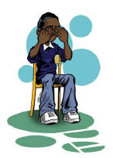

Je n’ai pas vu le volant.

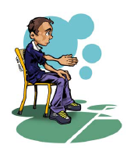

Le volant est bon.

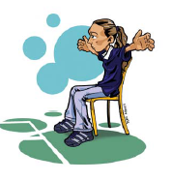

Le volant est « OUT ».

OUT !

**LE JUGE DE SERVICE**

* **Les gestes du Juge de Service**

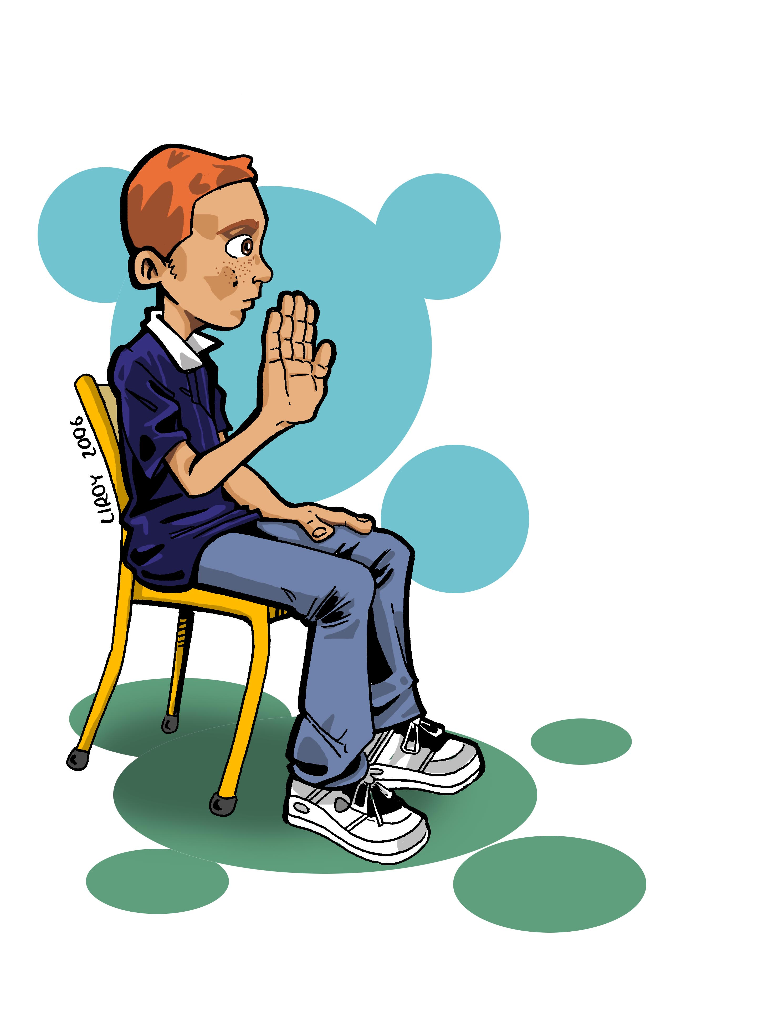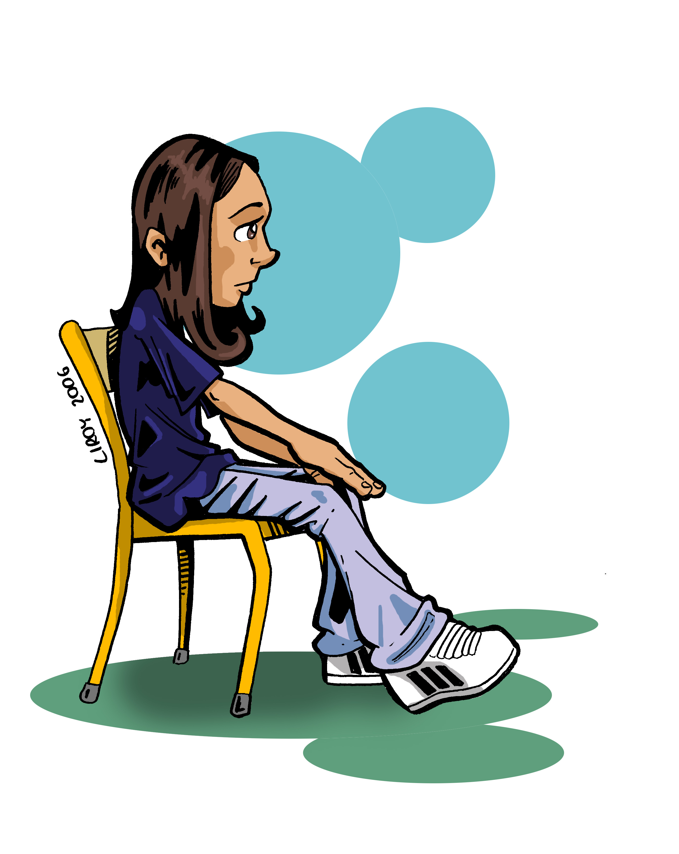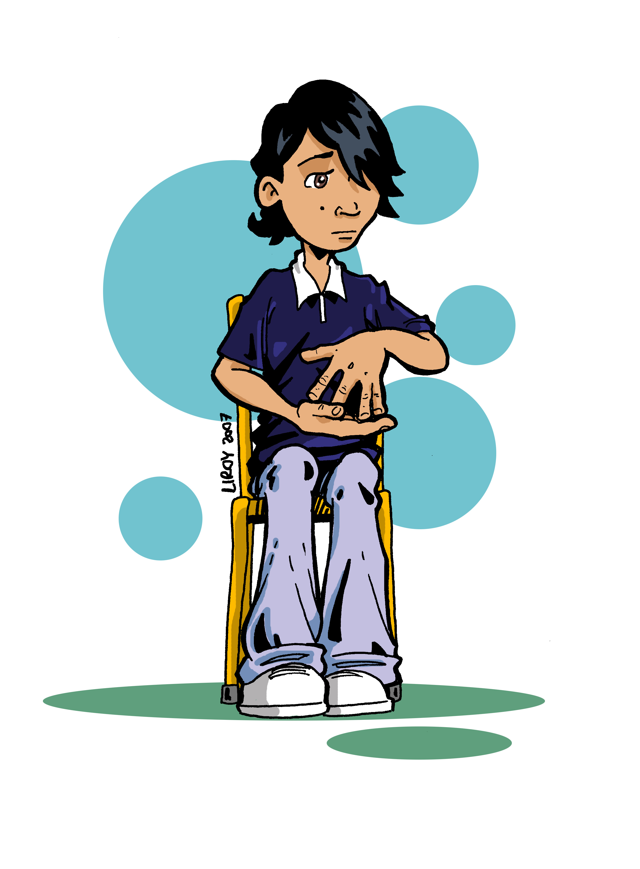

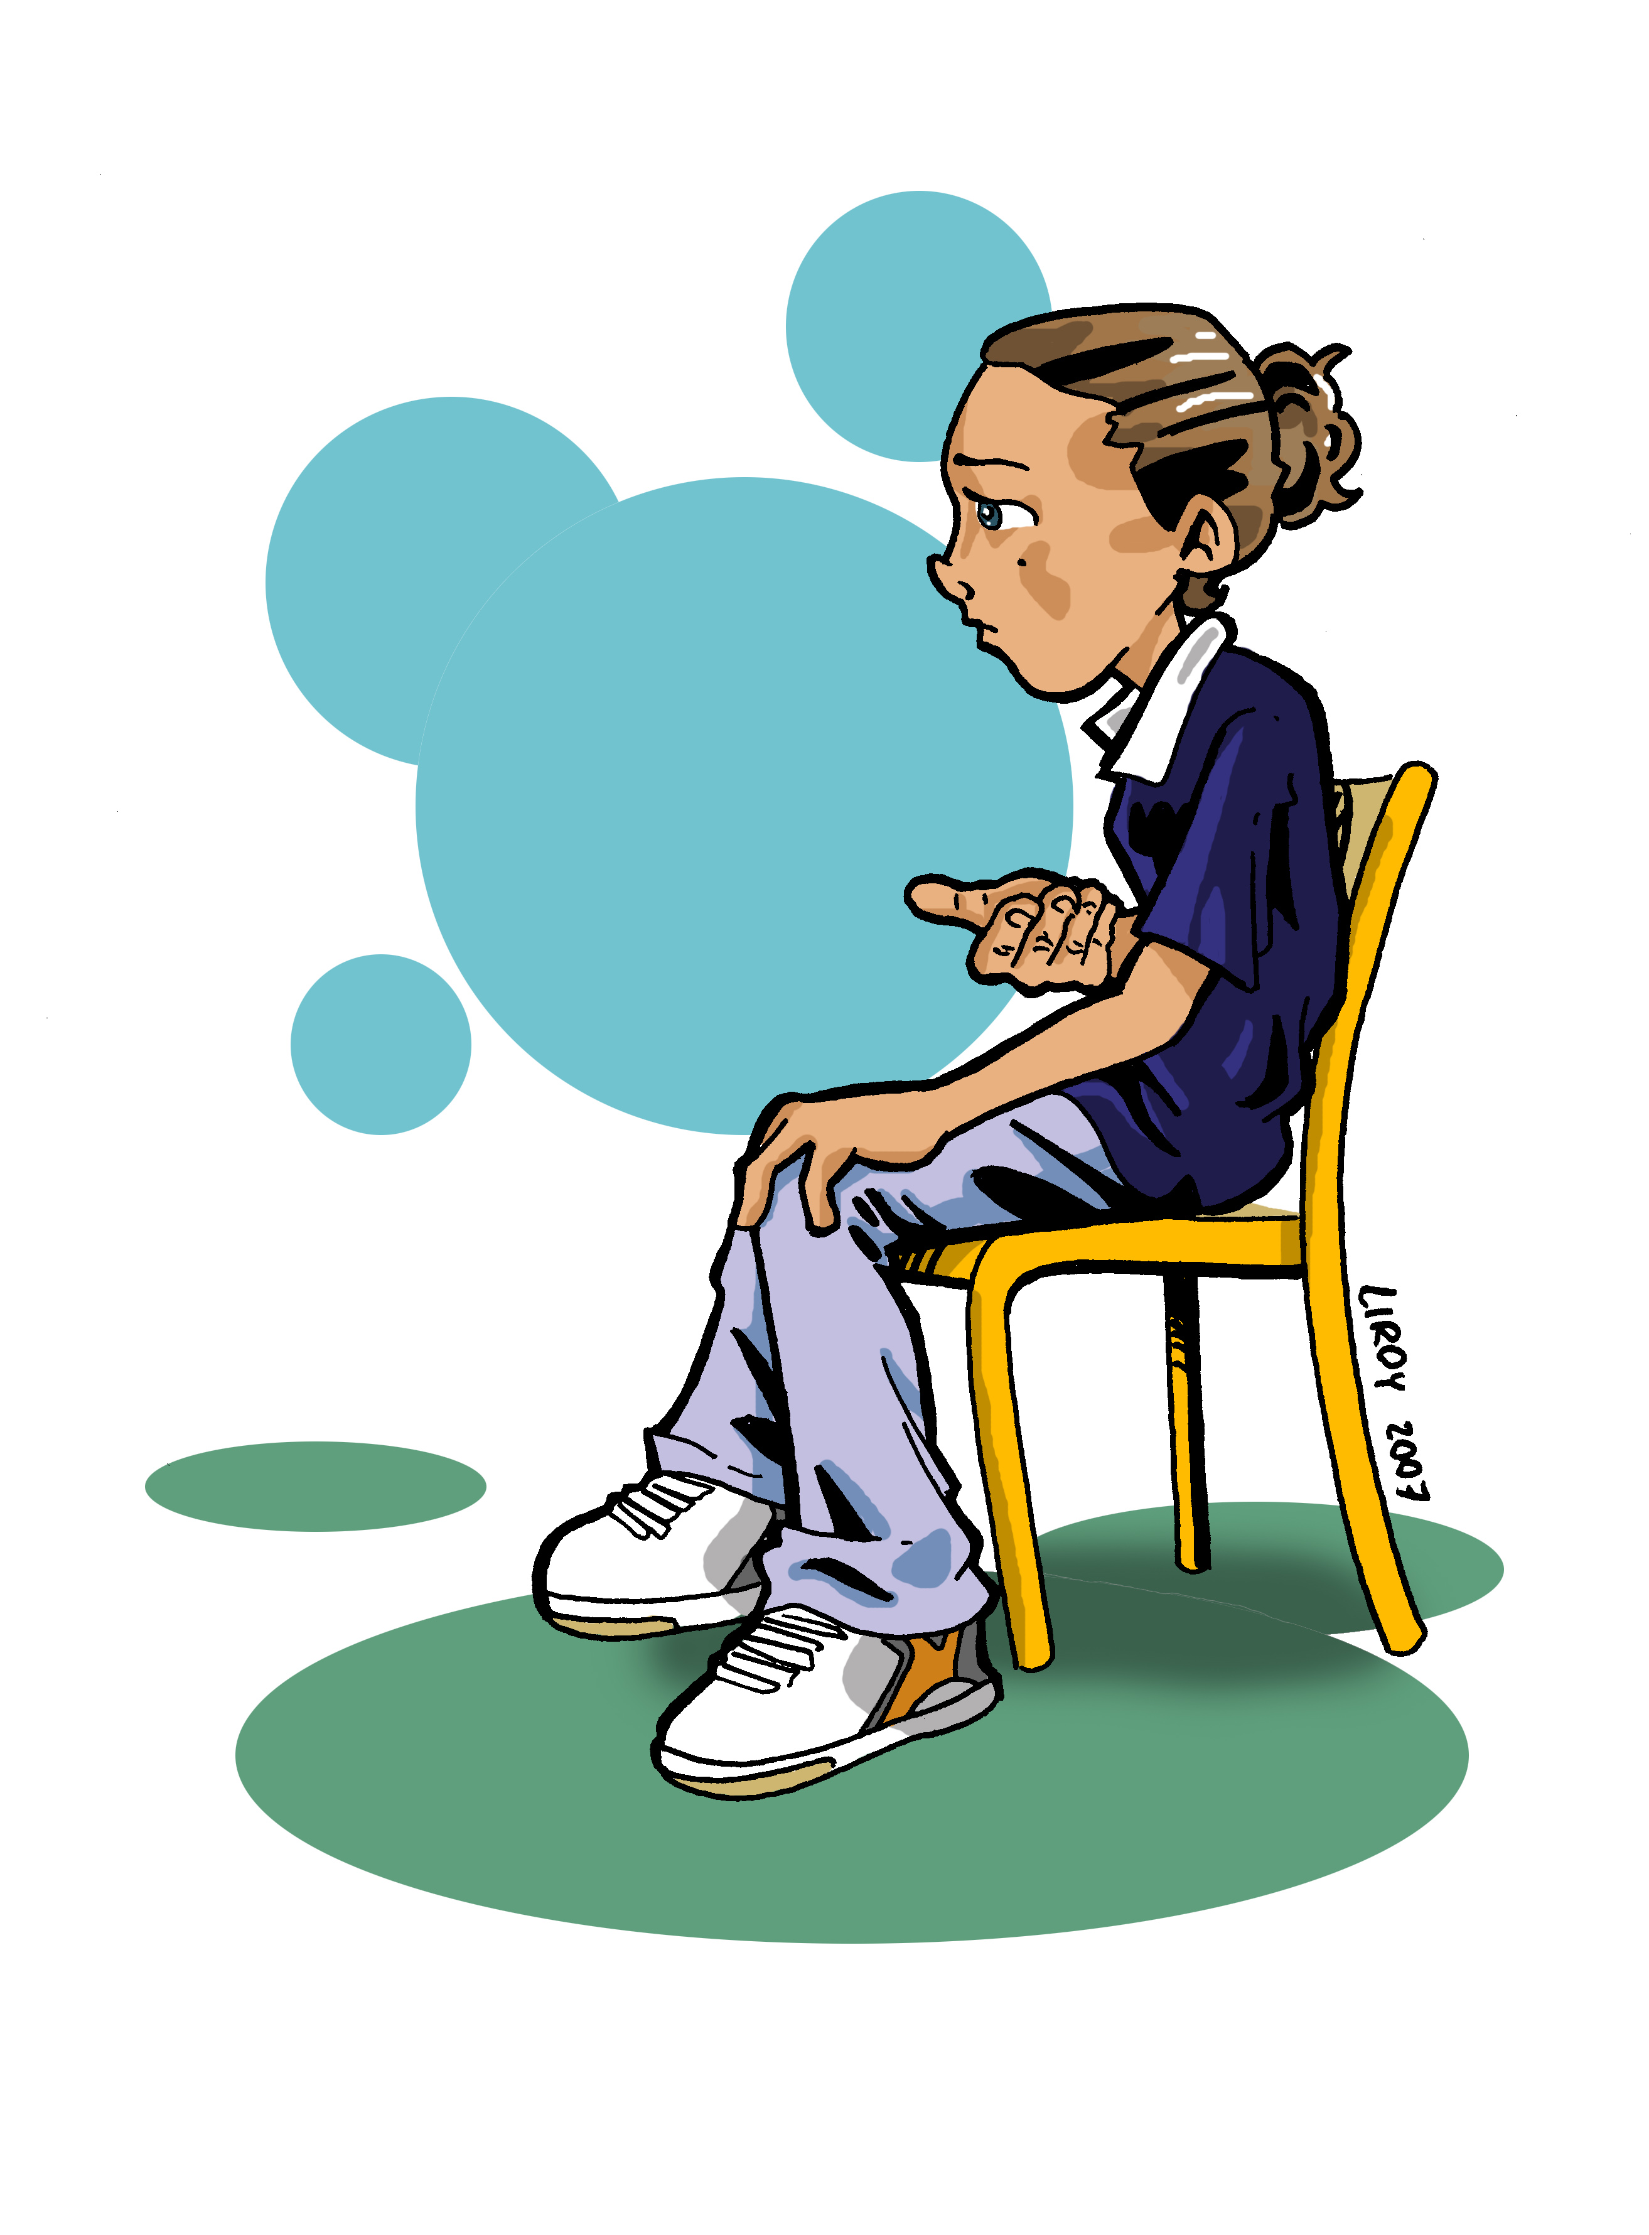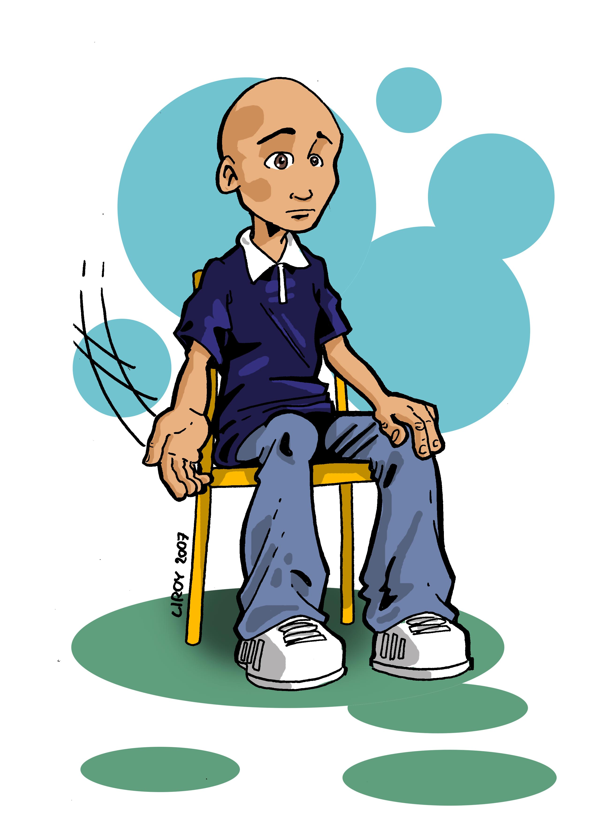

##### Je suis Juge de Service

*Au moment de la frappe du volant, la tige de la raquette n’est pas inclinée vers le bas.*

##### Je suis Juge de Service

*Je signale qu’au moment de la frappe, le volant n’est pas entièrement sous la taille du serveur.*

##### Je suis Juge de Service

*Je signale que le mouvement de la raquette n’était pas continu vers l’avant.*

##### Je suis Juge de Service

*Je signale une faute de pied durant le service en pointant la main droite vers le pied droit.*

##### Je suis Juge de Service

*Je signale que le volant n’a pas été frappé en premier par le bouchon.*

**4. LE JEUNE ARBITRE DOIT SATISFAIRE AUX EXIGENCES DE LA CERTIFICATION**

**Niveau Départemental**

* Pré requis : le jeune arbitre doit être investi au niveau de son district et avoir le grade Jeune Arbitre district

|  |  |  |  |
| --- | --- | --- | --- |
| ***Rôles*** | ***Compétences*** | ***Tâches-Attendus*** | ***Protocole de certification*** |
| ARBITRE | Enoncer les règles du jeu en simple  Au service  Les fautes en rapport au filet et aux  lignes  Les volants "in" ou "out"  Annoncer distinctement le score, les arrêts de jeu et les résultats avec le vocabulaire idoine. | Arbitrer un match de simple avec la feuille de score.  Arbitrer de façon orale en double | Le responsable JO de la commission mixte départementale fait enregistrer la validation sur OPUS. |
| JUGE DE LIGNE | Enoncer les gestes en relation avec l'arbitre  Parler fort  Faire des annonces claires  Ne pas se laisser influencer ni distraire  Savoir se placer en face de l’UNIQUE ligne jugée. | Juger en simple et en double | Le Jeune Arbitre devient Juge de Ligne sur la même compétition lorsqu’il n’est pas concerné par le rôle d‘arbitre.  Il est observé de la même façon par le certificateur. |
| FEUILLE DE SCORE | Préparer une feuille de score, avec le nom de tous les joueurs sur les lignes correspondantes  FAIRE APPARAÎTRE clairement le résultat sur la feuille de rencontre. | Assumer une tâche de secrétariat | C’est au moment où le Jeune Arbitre restitue la feuille de match que le certificateur reprend la partie dédiée au simple. |

Répondre au protocole de certification permet :

* **L’acquisition du niveau départemental et la mention de ce niveau sur sa licence et d’un diplôme par le service départemental**

**Niveau Académique**

* Pré requis : Le jeune arbitre doit :
* être investi au niveau de son département.
* justifier de l’acquisition de son niveau départemental (présentation de sa licence UNSS avec la mention Jeune Arbitre Départemental Badminton )

|  |  |  |  |
| --- | --- | --- | --- |
| ***Rôles*** | ***Compétences*** | ***Tâches-Attendus*** | ***Protocole de certification*** |
| ARBITRE | Enoncer sans hésitation les règles du jeu en simple et en double  * déroulement du score  * placement des joueurs au service ET à la réception du service dans les patchs de double.  * début, fin de set  * temps d'échauffement  * interruptions entre les sets  Prendre des décisions claires et rapides  Faire respecter les temps de préparation, de pause/coaching.  Utiliser la terminologie de l'arbitrage spécifique aux :   * + Fautes   + Reprises de jeu   + Replacement des joueurs si mauvais placement. | Arbitrer un match de simple et de double avec la feuille de score.  Maîtriser la coordination « fin du point – écriture du score – annonce du score » pour suivre l’intégralité des échanges.  Intégrer DE FAÇON SYSTÉMATIQUE les Juges de Ligne et/ou le Juge de Service dans la prise de décision en les regardant à chaque fois qu’une décision repose sur leur annonce. | Le responsable JO de la commission mixte académique fait enregistrer le grade académique s'il a satisfait à la partie pratique et à la partie théorique requise. |
| JUGE DE LIGNE  et  JUGE DE SERVICE | UTILISER strictement les gestes et le vocabulaire dédiés aux 2 fonctions.  Enoncer les règles du service | Juger en simple et en double  L’annonce doit être CLAIRE ET FORTE  Une fois l’annonce effectuée avec le geste correspondant, contact exclusif avec l’arbitre et non les joueurs. | Le candidat alterne les rôles d’arbitre de Juge de ligne et de Juge de Service sur la compétition support à la validation. |
| FEUILLE DE SCORE  ET  LIAISON AVEC LA TABLE DE MARQUE | Vérifier après coup que la feuille de score est remplie correctement sur toutes les séquences (simple et doubles)  Transmettre des résultats en étant certain qu’ils sont enregistrés correctement |  | C’est au moment où le Jeune Arbitre restitue la feuille de match que le certificateur reprend la partie dédiée au double. |

Répondre au protocole de certification permet :

* **L’acquisition du niveau académique et la mention de ce niveau sur sa licence et la remise d’un diplôme par le service régional**

**Niveau National**

* + - Pré requis : le jeune arbitre doit :
    - Être investi au niveau de son académie.
    - Justifier de l’acquisition de son niveau académique (présentation de sa carte JO avec la pastille jaune)
    - Participer au protocole d’évaluation initiale (théorique et si possible pratique) mis en place sur le championnat de France par les membres de la CMN.

|  |  |  |  |
| --- | --- | --- | --- |
| ***Rôles*** | ***Compétences*** | ***Précisions-Attendus*** | ***Protocole de certification*** |
| ARBITRE | Enoncer sans hésitation les règles du jeu en simple et en double  Maîtriser les erreurs, les conflits, les influences extérieures  Adopter sur la chaise une attitude et une gestuelle adaptée  Contrôler l'environnement du terrain (volants, paniers, sacs des joueurs...) pendant et après le match  Etre capable d'anticiper les différents « évènements » d’un match.  Se mettre au service du jeu et des joueurs | Arbitrer un match de simple et de double avec la feuille de score | Le responsable JO de la commission mixte nationale fait enregistrer l’obtention du grade de Jeunes Arbitre National UNSS s'il a satisfait à la partie pratique et à la partie théorique requise |
| JUGE DE LIGNE  Et  JUGE DE SERVICE | Enoncer les gestes et le vocabulaire en relation avec l’arbitre.  Enoncer les règles du service. | Juger en simple et en double | Idem ci-dessus plus la pratique de juge de ligne et de juge de service |
| GESTION | Participer au déroulement de la compétition.  Prévoir les successions des matches dans une rencontre.  Etablir des classements  Transcrire et répertorier les résultats  Connaître les temps de récupération entre 2 matches  Annoncer les matches | Assumer différentes tâches de secrétariat | Idem ci-dessus plus la partie pratique de gestion. |

Répondre au protocole de certification permet :

* **L’acquisition du niveau national et la mention de son niveau sur sa licence et la remise d’un diplôme (ou attestation pour les lycées) lors du protocole du championnat de France.**

**5. LE JEUNE ARBITRE DOIT VERIFIER SES CONNAISSANCES**

A chaque niveau de formation, une épreuve de vérification des acquis, des connaissances et des compétences (**entretien oral**, support vidéo, épreuve pratique…) donnera lieu à l'attribution du grade correspondant.

De la même façon, avant une candidature au passage de grade national, chacun doit vérifier qu’il maîtrise les connaissances minimales, avec son professeur d’EPS.

Dans tous les cas, une évaluation initiale de chaque jeune officiel sera faite au Championnat de France pour distribuer les rôles, pour constituer les doublettes d’arbitrage sur le championnat Excellence et Equipe d’Etablissement et favoriser le bon déroulement de la compétition. La certification portera sur sa prestation **tout au long de la compétition**.

Officier en tant qu’arbitre sur un Championnat de France n’engendre pas systématiquement la certification nationale.

**6. LE JEUNE ARBITRE ASSURE LE SUIVI DE SA FORMATION**

Le JA assure le suivi de sa formation par l’intermédiaire de son passeport UNSS.

Dès que possible l’UNSS proposera à tout jeune officiel certifié de pouvoir gérer son suivi de formation sur le serveur OPUSS : www.unss.org

Le JA UNSS, s’il est licencié à la Fédération Française de Badminton, peut bénéficier de la passerelle FFBaD et obtenir une équivalence de grade :

* Le niveau Académique UNSS permet d’accéder à l’épreuve pratique du grade FFBaD d’arbitre de ligue accrédité sans suivre la formation initiale
* Le niveau National UNSS équivaut au grade FFBaD « Arbitre de ligue Accrédité » et permet d’accéder à l’épreuve pratique du grade d’arbitre ligue Certifié s’il passe l’examen par sa CLOT.

**7. LE JEUNE ARBITRE PEUT PARFAIRE SA FORMATION EN CONSULTANT DES DOCUMENTS COMPLEMENTAIRES**

**Direction Nationale UNSS :** [www.unss.org](http://www.unss.org)

**Services régionaux UNSS,**

**Services départementaux UNSS**

**Stages mis en place :**

**Adresse de la fédération concernée :**

**FEDERATION FRANCAISE DE BADMINTON**

**9-11 avenue Michelet**

**93583 SAINT-OUEN Cedex**

**Tel. : 01 49 45 07 07**

[www.ffbad.org](http://www.ffbad.org)